**《以理论之光照亮前行之路》**

尊敬的各位领导、亲爱的新闻界同仁们：

大家好！我叫王清宇，是山东广播电视台理论节目部《理响中国》栏目组的一名编导。作为一名融媒体理论节目的记者，我和同事的工作任务就是让党的创新理论更好地“飞入寻常百姓家”。

**【第一部分：如何用党的创新理论武装头脑？】**

首先，我想先跟大家分享一个数字：176.38厘米，您知道这意味着什么吗？这就是山东男性的平均身高。但是在这里，这个数字就不是指身高了，而是“知识的高度”。

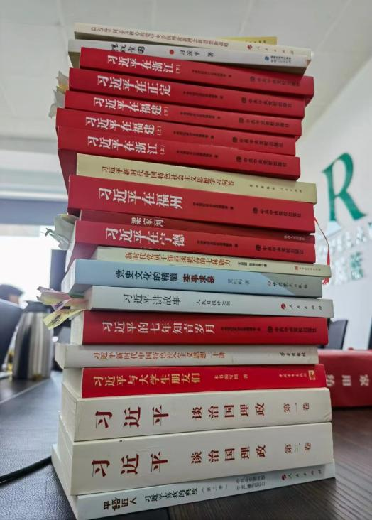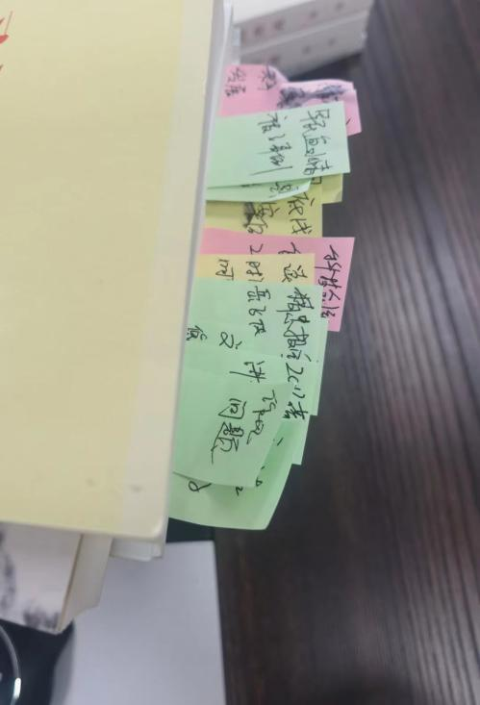

要想做好理论宣传，首先应该拥有扎实的理论功底。但是对于我们刚接触到理论宣传的记者来说，需要学习的内容太多，无从下手。这时总书记的话提点了我们“学习理论最有效的办法是读原著、学原文、悟原理”。我和同事们开始静下心来逐字逐句研读，领悟文本中蕴含的规律性认识，在勤思和细悟的过程中，我们的理论水平很快有了大幅提升。

2023年，《跟总书记学方法》这个独辟蹊径的选题带着无限深广的立意出现在我们面前，给我们出了一道极具挑战性的题目。这条朋友圈就记录了《跟总书记学方法》节目组日常使用的资料用书。

这一年，为了做好这档节目，节目组平均每人学习理论书籍的叠加高度超过了山东男性平均身高176.38厘米。从此，这个数字，就成了我和同事们案头工作是否扎实的代名词。现在，我们常挂在嘴边的一句话就是，今天你176.38了吗？

也正是通过学习，让我明白了，只有及时跟进学、自觉系统学，才能准确把握党的创新理论的新精神，才能用它来指导业务取得新突破。

**【第二部分：如何用党的创新理论指导实践？】**

那么，《跟总书记学方法》这个选题究竟应该如何入手？习近平总书记指出“调查研究是谋事之基、成事之道”。编导组经过反复探索和求教，最终确定了创作路径——通过实地采访，追溯习近平新时代中国特色社会主义思想的实践轨迹。

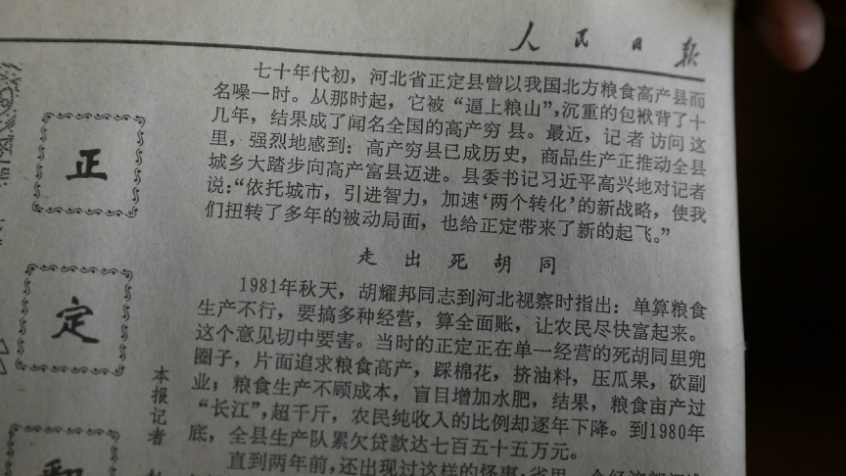

说到这儿，我就再来跟大家分享一个老物件，这是一张40年前——1984 年 6 月17 日的报纸，31 岁的正定县委书记习近平的名字首次出现在《人民日报》上。

在这张报纸的指引下，我们采访的第一站，来到了河北正定县。文章的作者——《人民日报》社原副总编辑赵德润告诉我们，当年他采访正定县委书记的习近平同志时，获得了一份《中共正定县委 1984 年工作大纲》，上面写着“合理利用自然资源，保持良好的生态环境”。赵总编说在上世纪八十年代，那个大干快上的时代，总书记就能清醒的认识到这个问题，做到了透过现象看本质。“见出以知入，观往以知来”，我们做理论节目，更应该透过纷繁复杂的表面现象去深入实际了解事物本来面貌，在网上和网下、国内和国外两个舆论场边界模糊、渗透融合，舆论环境变得更加复杂多变的情况下，带领观众科学地认识时代、认识中国、认识世界。

在正定县，还有一位采访对象让我印象深刻。他叫周田车，因为考虑到他年岁已高，我们建议他儿子可陪同前往。而他却向我们提出，儿子出行的所有费用都由他自付。他说总书记当年三次去他那里调研，都是自己骑着一辆二八大杠自行车去的，连一口水都没喝过。跟总书记学方法，就是要学总书记这种清正廉洁、务实为民的工作作风。同时，这不禁也让我想到了总书记对于提升新闻舆论的“四力”要求，我们应该走进群众中间，积极回应基层所想、群众所惑、百姓所盼，既要讲如何实现中华民族伟大复兴的“大道理”，又要讲如何解决一家一户实际问题的“小道理”，真正打通基层理论宣讲的“最后一公里”。

就这样，半年的时间里，我们沿着总书记的足迹，走访了十余个省市，采访了与总书记曾经共事过的同事，曾经座谈过的代表，曾经帮助过的老乡等40余位故事嘉宾，形成30多万字稿件，拍摄节目素材3500分钟，获得了宝贵的第一手资料。节目在在第二批学习贯彻习近平新时代中国特色社会主义思想主题教育启动之际在山东卫视、学习强国等平台上线播出并荣获国家广电总局2023年度第三季度创新创优节目。以理论深度、实践热度、时代温度，阐释真理的味道，我们做到了！这也让我更加爱上了做一名理论节目记者，因为理论宣传的魅力就在于星火之光可以点燃思想的火炬，照亮前行的道路；亦在于星火之光可以凝聚众人的力量，铸就伟大的事业。

**【第三部分：如何用新质生产力赋能理论宣传工作？】**

2024年5月，习近平总书记赴山东考察，再次强调“要因地制宜发展新质生产力”。广播电视行业作为科技创新应用的前沿阵地，我们又开始思考如何以新质生产力助力党的创新理论宣传。

“做好网上舆论工作是一项长期任务，要创新改进网上宣传，运用网络传播规律，弘扬主旋律，激发正能量”，如何做好网上理论宣传，如何让网生代的青年人爱上理论？作为“90”后记者，我率先在青年人的潮流阵地种起了“试验田”。我邀请另外两名青年记者，组成了山东首个理论学习类短视频IP“理响学习团”，成为了活跃在手机屏幕里的“理论姐”“思响哥”“学习妹”，以年轻人的视角，挺近PC端、移动端的潮流阵地；还开发出“理响手账”“理响盲盒”“理响剧本杀”等潮玩儿；节目推出后，全网点击量1.5亿+，随着这股潮流，也让更多朋友感受到理论宣传这个“老课题”也可以焕发“新活力”。

栏目组的小编们还自学AI工具，以往需要三周制作周期的画面，现在仅用 3 分钟就能呈现荧屏。观众还可以跟着我们的数字主持人穿越到过去，沉浸体验中华文明的震撼；也可以走进未来，切身感受中国式现代化的壮美图景。

事业发展没有止境，学习也没有止境。在理论节目的创作过程中，我们一直不断地学习、学习、再学习，在未来，我们将更加努力，以独特视角奏响理论之歌，让理论之光照亮更多人的前行之路。